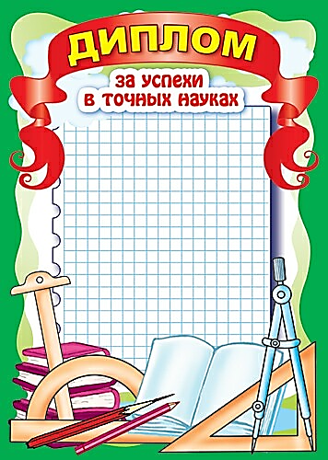

Награждается
группа №______
за первое место в игре
«БРЕЙН-РИНГ»
по математике

Директор ГТТ |  | О.Н. Башкатова
Преподаватель математики |  | Т.Г. Солдатова

2015г

